**SLOVENŠČINA, 3.a RAZRED 15.12.2020**

**Spoznavanje pisnega jezika –** male tiskane črke: mtč e **1. V ZVEZEZ ZAPIŠI 3 VRSTE ČRKE** **e 2.DOPOLNI**

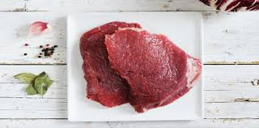 **m __ so**

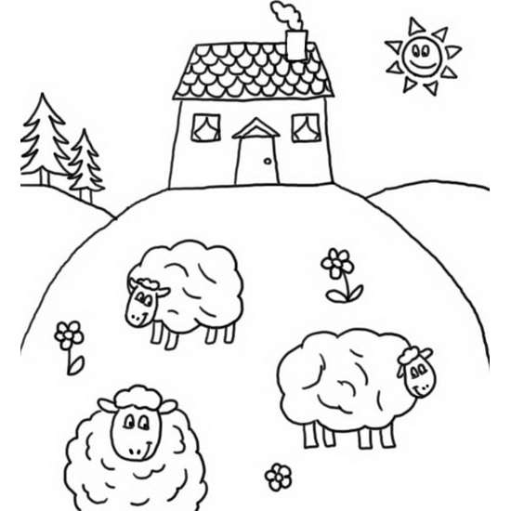 **ovc__**

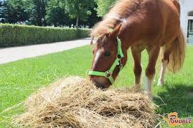 **s__no**

**8 os__m**

**c__v**



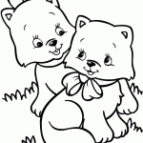 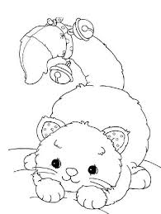 **muc__**

 **m__č**

**3.GLASNO PREBERI 3 KRAT. PREPIŠI V ZVEZEK.**

me ve že še če ne ce se ze em en

emu cev eno vem sem

meso seno osem ovce

muce Tine Tone mesi

Ivo češe .

Tone nosi seno.

Oče Reže meso.

Tine imA osem 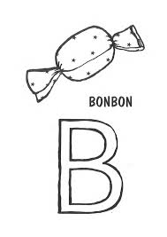.

Muci Lovi miši.